西门子S7-200PLC的RS485通信口易损
德阳四星电子技术开发中心
西门子S7-200PLC的RS485通信口易损坏的原因分析和解决办法
一、 S7-200PLC内部RS485接口电路图：
图中R1、R2是阻值为10欧的普通电阻，其作用是防止RS485信号D+和D-短路时产生过电流烧坏芯片，Z1、Z2是钳制电压为6V，最大电流为10A的齐纳二极管，24V电源和5V电源共地未经隔离，当D+或D-线上有共模干扰电压灌入时，由桥式整流电路和Z1、Z2可将共模电压钳制在±6.7V，从而保护RS485芯片SN75176（RS485芯片的允许共模输入电压范围为：-7V～+12V）。该保护电路能承受共模干扰电压功率为60W，保护电路和芯片内部没有防静电措施。
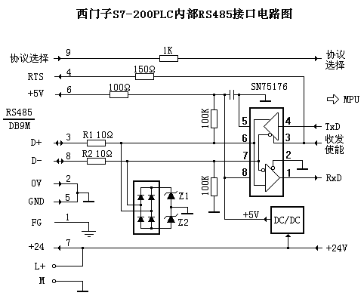
二、常发生的故障现象分析：
当PLC的RS485口经非隔离的PC/PPI电缆与电脑连接、PLC与PLC之间连接或PLC与变频器、触摸屏等通信时时有通信口损坏现象发生，较常见的损坏情况如下：
●R1或R2被烧断，Z1、Z1和SN75176完好。这是由于有较大的瞬态干扰电流经R1或R2、桥式整流、Z1或Z1到地，Z1、Z2能承受最大10A电流的冲击，而该电流在R1或R2上产生的瞬态功率为：102×10=1000W，当然会将其烧断。
●SN75176损坏，R1、R2和Z1、Z2完好。这主要可能是受到静电冲击或瞬态过电压速度快于Z1、Z2的动作速度造成的，静电无处不在，仅人体模式也会产生±15kV的静电。
●Z1或Z2、SN75176损坏，R1和R2完好。这可能是受到高电压低电流的瞬态干扰电压将Z1或Z2和SN75176击穿，由于电流较小和发生时间较短因而R1、R2不至于发热烧断。
由以上分析得知PLC接口损坏的主要原因是由于瞬态过电压和静电造成，产生瞬态过电压和静电的原因很多也较复杂，如由于PLC内部24V电源和5V电源共地，24V电源的输出端子L+、M为其它设备混合供电可能导致地电位变化，从而造成共模电压超出允许范围。所以EIA-485标准要求将各个RS485接口的信号地用一条低阻值导线连接在一起以保证各节点的地电位相等，消除地线环流！
当带电插拔未隔离的连接电缆时，由于两端电位不相等电路中又存在诸多电感、电容之类的器件，插拔瞬间必然产生瞬态过电压或过电流。
连接在RS485总线上的其它设备产生的瞬态过电压或过电流同样会流入到PLC，总线上连接的设备站点数越多，产生瞬态过电压的因素也越多。
当通信线路较长或有室外架空线时，雷电必然会在线路上造成过电压，其能量往往是巨大的，常有用户沮丧地说：“联网的几十台PLC全部遭打坏了！”。
三、 解决办法：
1、从PLC内部考虑：
●采用隔离的DC/DC将24V电源和5V电源隔离，我们分析了三菱、欧姆龙、施耐德PLC以及西门子的PROFIBUS接口均是如此。
●选用带静电保护、过热保护、输入失效保护等保护措施完善的高挡次RS485芯片，如：SN65HVD1176D、MAX3468ESA等，这些芯片价格一般在十几元至几十元，而SN75176的价格仅为1.5元。
●采用响应速度更快、承受瞬态功率更大的新型保护器件TVS或BL浪涌吸收器，如P6KE6.8CA的钳制电压为6.8V，承受瞬态功率为500W，BL器件则可抗击4000A以上大电流冲击。
●R1和R2采用正温度系数的自恢复保险PTC，如JK60-010，正常情况下的电阻值为5欧，并不影响正常通信，当受到浪涌冲击时，大电流流过PTC和保护器件TVS（或BL），PTC的电阻值将骤然增大，使浪涌电流迅速减小。
2、从PLC外部考虑：
● 使用隔离的PC/PPI电缆，尽量不用廉价的非隔离电缆（特别是在工业现场）。西门子公司早期出产的PC/PPI电缆（6ES7 901-3BF00-0XA0）是不隔离的，现在也改成隔离的电缆了！
● PLC的RS485口联网时采用隔离的总线连接器，如PFB-G，速率为0～1.5Mbps自动适应，外形和使用方法与西门子非隔离的总线连接相同。
● 与PLC联网的第三方设备，如变频器、触摸屏等的RS485口均使用RS485隔离器BH-485G进行隔离，这样各RS485节点之间就无“电”的联系，也无地线环流产生，即使某个节点损坏也不会连带其它节点损坏。
● RS485通信线采用PROFIBUS总线专用屏蔽电缆，保证屏蔽层接到每台设备的外壳并最后接大地。
● 对于有架空线的系统，总线上最好设置专门的防雷击设施。
以上拙见，希望与各位同行共同探讨，或许能起抛砖引玉之作用，如有不妥，请不吝指正！

